ČEPRO ve znamení dlouhodobé stability opět zvyšuje svůj hospodářský výsledek

PRAHA, 3. února 2022 - Společnost ČEPRO dosáhla v roce 2021 rekordního zisku před zdaněním ve výši 2,065 mld. Kč. Firma pokračuje v úspěšné obchodní strategii a prokázala schopnost efektivně reagovat na tržní a celospolečenské změny, které provázely rok 2021.

Po ekonomickém útlumu v roce 2020 rostly vloni prodeje i marže. Firmě se podařilo vhodně zkombinovat veškeré fragmenty ekonomické činnosti, včetně nákupní strategie, optimalizace řízení vnitřních procesů a cash flow. „Za poslední dva roky jsme rozšířili počet dodavatelů i získali řadu významných klientů. Společnosti se podařilo dokončit některé klíčové projekty v oblasti automatizace a obnovitelné energetiky,“ doplňuje Jan Duspěva, generální ředitel Čepra.

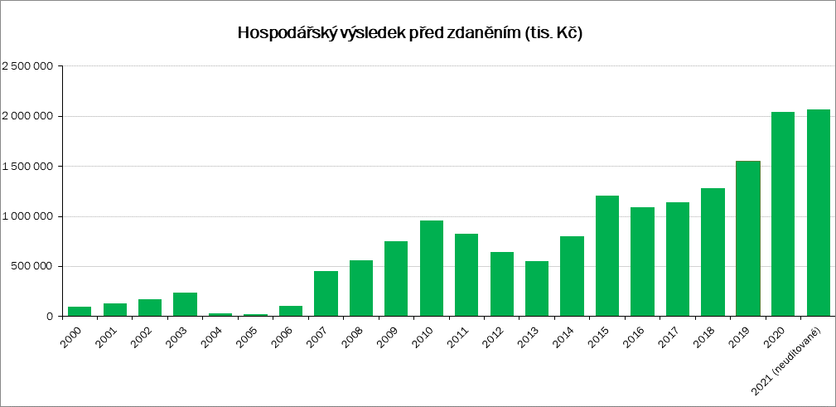

Společnost ČEPRO se v loňském roce soustředila především na stabilizaci – ať už v podobě českého trhu s pohonnými hmotami, zákaznického portfolia nebo interních postupů. „Musím velice poděkovat všem našim zaměstnancům, kteří i v této době silně ovlivněné pandemií zvládají efektivně zajistit chod i rozvoj společnosti,“ doplňuje Duspěva.

Mezi klíčové projekty pro následující období zcela jistě patří rozvoj alternativních zdrojů. Již na čtyřech skladech v Hněvicích, Smyslově, Třemošné a Cerekvici firma instalovala fotovoltaické elektrárny, na čerpacích stanicích EuroOil je v provozu 35 dobíjecích stanic pro elektromobily. „Pro letošní rok chystáme i některé produktové novinky v oblasti velkoobchodu i maloobchodu, které by měly podpořit trend využití nízkoemisních a alternativních zdrojů,“ uzavírá Duspěva.

Kontakt pro media:
Marek Roll, marek.roll@ceproas.cz, 731 64 33 64

Informace pro editory:
Státní distributor paliv ČEPRO, a.s., je jedním z největších průmyslových podniků v České republice. ČEPRO provozuje síť 1165 km produktovodů, k dispozici má 650 skladovacích nádrží, jejichž kapacita je 1,76 mil. m³. Společnosti náleží přes 200 čerpacích stanic EuroOil po celé ČR, která je z hlediska počtu stanic třetí největší a z pohledu prodejů pohonných hmot čtvrtá nejvýznamnější v ČR. Síť EuroOil je největší český distributor pohonných látek v České republice. Více viz: www.ceproas.cz.

